Урок 2. Плата Arduino UNO R3. Описание, характеристики.
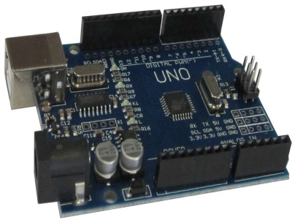
В качестве контроллера для программ уроков я выбрала плату Arduino UNO R3. Но ничего не мешает использовать и другие платы. Просто UNO R3 самый распространенный вариант контроллеров Ардуино.
Общая информация о контроллере.
Arduino UNO R3 выполнен на микроконтроллере ATmega328. У него:
- 14 цифровых портов входа-выхода ( 6 из них поддерживают режим ШИМ модуляции);
- 6 аналоговых входов;
- частота тактирования 16 МГц;
- USB порт;
- разъем питания;
- разъем внутрисхемного программирования;
- кнопка сброса.
У платы есть все необходимые компоненты для обеспечения работы микроконтроллера. Достаточно подключить USB кабель к компьютеру и подать питание. Микроконтроллер установлен на колодке, что позволяет легко заменить его в случае выхода из строя.
Технические характеристики.
Тип микроконтроллера | ATmega328P
Напряжение питания микроконтроллера | 5 В
Рекомендуемое напряжение питания платы | 7 – 12 В
Предельно допустимое напряжение питания платы | 6 – 20 В
Цифровые входы-выходы | 14 (из них 6 поддерживают ШИМ)
Выходы ШИМ модуляции | 6
Аналоговые входы | 6
Допустимый ток цифровых выходов | 20 мА
Допустимый ток выхода 3,3 В | 50 мА
Объем флэш памяти (FLASH) | 32 кБ (из которых 0,5 кБ используется загрузчиком)
Объем оперативной памяти (SRAM) | 2 кБ
Объем энергонезависимой памяти (EEPROM) | 1 кБ
Частота тактирования | 16 мГц
Длина платы | 68,6 мм
Ширина платы | 53,4 мм
Вес | 25 г
Программирование.
Контроллер программируется из интегрированной среды программного обеспечения Ардуино (IDE). Программирование происходит под управлением резидентного загрузчика по протоколу STK500. Аппаратный программатор при этом не требуется.
Микроконтроллер можно запрограммировать через разъем для внутрисхемного программатора ICSP, не используя, загрузчик. Исходный код программы-загрузчика находится в свободном доступе.
Отличие от других контроллеров Ардуино.
Arduino UNO R3, в отличие от предыдущих версий, не использует для подключения к компьютеру мост USB-UART FTDI. Эту функцию в нем выполняет микроконтроллер ATmega16U2.
Система питания.
Плата UNO может получать питание от USB порта или от внешнего источника. Источник питания выбирается автоматически. В качестве внешнего источника питания может использоваться сетевой адаптер или батарея. Адаптер подключается через разъем диаметром 2,1 мм (центральный контакт – положительный). Батарея подключается к контактам GND и Vin разъема POWER.
Напряжение внешнего источника питания может быть в диапазоне 6 – 20 В. Но рекомендуется не допускать снижение напряжения ниже 7 В из-за нестабильной работы устройства. Также нежелательно повышать напряжение питания более 12 В, т.к. может перегреется стабилизатор и выйти из строя. Т.е. рекомендуемый диапазон напряжения питания 7 – 12 В.
Для подключения питания могут быть использованы следующие выводы.
Vin | Питание платы от внешнего источника питания. Не связано с питанием 5 В от USB или выходами других стабилизаторов. Через этот контакт можно получать питание для своего устройства, если плата питается от адаптера.
5 V | Выход стабилизатора напряжения платы. На нем напряжение 5 В при любом способе питания. Питать плату через этот вывод не рекомендуется, т.к. не используется стабилизатор, что может привести к выходу микроконтроллера из строя.
3 V 3 | Напряжение 3,3 В от стабилизатора напряжения на плате. Предельно допустимый ток потребления от этого вывода 50 мА.
GND | Общий провод.
IOREF | На выводе информация о рабочем напряжении платы. Плата расширения может считать значение сигнала и переключиться на режим питания 5 В или 3,3 В.
Память.
У микроконтроллера три типа памяти:
- 32 кБ флэш (FLASH);
- 2 кБ оперативной памяти (SRAM);
- 1 кБ энергонезависимой памяти (EEPROM).

Входы и выходы.
Каждый из 14 цифровых выводов может быть использован в качестве выхода или входа. Уровень напряжения на выводах 5 В. Рекомендовано вытекающий и втекающий ток каждого вывода ограничивать на уровне 20 мА. Предельно допустимое значение этого параметра составляет 40 мА. Каждый вывод имеет внутренний подтягивающий резистор сопротивлением 20-50 кОм. Резистор может быть отключен программно.
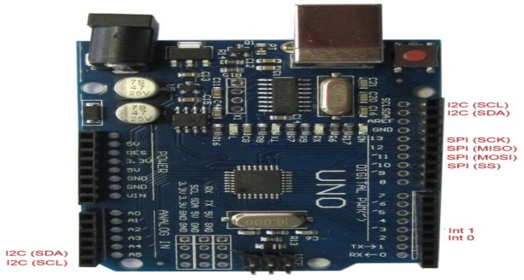
Некоторые выводы могут выполнять дополнительные функции.
Последовательный интерфейс: выводы 0 (Rx) и 1 (Tx). Используются для приема (Rx) и передачи (Tx) последовательных данных логических уровней TTL. Эти выводы подключены к выводам передачи данных микросхемы ATmega16U2, используемой в качестве моста USB-UART.
Внешние прерывания: выводы 2 и 3. Эти выводы могут быть использованы как входы внешних прерываний. Программно могут быть установлены на прерывание по низкому уровню, положительному или отрицательному фронту, или на изменение уровня сигнала.
ШИМ: выводы 3, 5, 6, 9, 10, 11. Могут работать в режиме ШИМ модуляции с разрешением 8 разрядов.
Последовательный интерфейс SPI: выводы 10(SS), 11(MOSI), 12(MISO), 13(SCK).
Светодиод: вывод 13. Светодиод, подключенный к выводу 13. Светится при высоком уровне сигнала на выводе.
Интерфейс TWI: вывод A4 или SDA и A5 или SCL. Коммуникационный интерфейс TWI.
У платы Arduino UNO есть 6 аналоговых входов, обозначенных A0-A5. Разрешающая способность аналогового цифрового преобразования 10 разрядов. По умолчанию, входное напряжение измеряется относительно земли в диапазоне 0-5 В, но может быть изменено с помощью вывода AREF и программных установок.
Еще 2 вывода платы имеют функции:
AREF. Опорное напряжение АЦП микроконтроллера.
RESET. Низкий уровень на этом выводе вызывает сброс микроконтроллера.
Коммуникационные интерфейсы.
Модуль Arduino UNO имеет средства для связи с компьютером, с другой платой UNO или с другими микроконтроллерами. Для этого на плате существует интерфейс UART с логическими уровнями TTL (5 В), связанный с выводами 0 (RX) и 1(TX). Микросхема ATmega16U2 на плате связывает UART интерфейс с USB портом компьютера. При подключении к порту компьютера, появляется виртуальный COM порт, через который программы компьютера работают с Ардуино. Прошивка ATmega16U2 использует стандартные драйверы USB-COM и установка дополнительных драйверов не требуется. Для операционной системы Windows необходим соответствующий .inf файл. В интегрированную среду программного обеспечения Ардуино (IDE) включен монитор обмена по последовательному интерфейсу, который позволяет посылать и получать с платы простые текстовые данные. На плате есть светодиоды RX и TX, которые индицируют состояние соответствующих сигналов для связи через USB (но не для последовательного интерфейса на выводах 0 и 1).
Микроконтроллер ATmega328 также поддерживает коммуникационные интерфейсы I2C (TWI) и SPI.
Автоматический (программный) сброс.
Для того, чтобы не приходилось каждый раз перед загрузкой программы нажимать кнопку сброс, на плате UNO реализована аппаратная функция сброса, инициируемая с подключенного компьютера. Один из сигналов управления потоком данных (DTR) микросхемы ATmega16U2 подключен к выводу сброса микроконтроллера ATmega328 через конденсатор емкостью 0,1 мкФ. Когда сигнал DTR переходит в низкое состояние, формируется импульс сброса микроконтроллера. Это решение позволяет загружать программу одним нажатием кнопки из интегрированной среды программирования Arduino (IDE).
Но такая функция может приводить к отрицательным последствиям. При подключении платы UNO к компьютеру с операционной системой Mac Os X или Linux, микроконтроллер будет сбрасываться при каждом соединении программы с платой. В течение половины секунды на плате UNO будет запущен загрузчик. Несмотря на то, что программа загрузчика игнорирует посторонние данные, она может принять несколько байтов из пакета сразу после установки соединения. Если в программе на плате Ардуино предусмотрено получение каких-либо данных при первом запуске, необходимо отправлять данные с задержкой примерно на 1 секунду после соединения.
На модуле UNO существует дорожка, которую можно перерезать для отключения функции автоматического сброса. Дорожка маркирована надписью ”RESET-EN”. Автоматический сброс также можно запретить, подключив резистор сопротивлением 110 Ом между линией питания 5 В и выводом RESET.
Защита USB порта от перегрузок.
В плате Arduino UNO линия питания от интерфейса USB защищена восстанавливаемым предохранителем. При превышении тока свыше 500 мА, предохранитель разрывает цепь до устранения короткого замыкания.
Схема контроллера Arduino UNO.
